Název: | VY_32_INOVACE_HV_3A_20E
Škola: | Základní škola Nové Město nad Metují, Školní 1000, okres Náchod
Autor: | Mgr. Ivana Hackerová
Ročník: | 3.
Tematický okruh, předmět: | Využívání informačních a komunikačních technologií – hudební výchova
Téma: | Opakování hudebních pojmů – prověřovací test
Číslo projektu: | CZ.1.07/1.4.00/21.2336
Datum: | 9. dubna 2013
Anotace: | Zadání práce bylo promítáno dataprojektorem na promítací plátno.  Práce je připravena jako souhrnné opakování učiva.  Časová dotace: 20 -25 minut

Jméno:_____________________________
1. Napiš správně houslový klíč a dané noty:
____________________________________________________________________________________________________
____________________________________________________________________________________________________
____________________________________________________________________________________________________
____________________________________________________________________________________________________
____________________________________________________________________________________________________
c₁ f₁ h₁ d₁ g₁ a₁ c₂ e₁

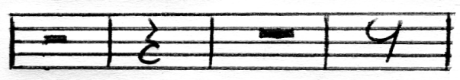
2. Zakroužkuj pomlku celou:

3. Napiš správně hudební abecedu:

___________________________________________________________________________________

4. Napiš notu celou:

__________________________________________

5. Jakým jiným názvem označujeme houslový klíč?

___________________________________________

6. Co je to menuet?

__________________________________________________________________________________
__________________________________________________________________________________

7. Co patří mezi slavnostní příležitosti? (napiš nejméně 4 příklady)
___________________________________________________________________________________
___________________________________________________________________________________

8. Vysvětli, co je to sólo:
___________________________________________________________________________________
___________________________________________________________________________________

9. Vysvětli, co znamená slovo legato:
___________________________________________________________________________________

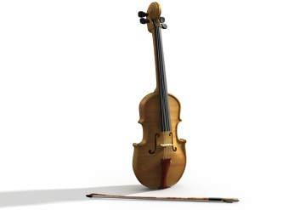
10. Poznej hudební nástroje:

_______________________
____________________
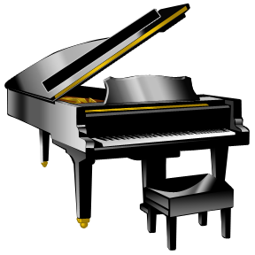

_______________________ ____________________

pro rychlíky:
hudební křížovka

český hudební skladatel, který pobýval také v našem městě

opakování

slabě

střídání krátkých a dlouhých slabik

silně

malá část písně

TAJENKA: ______________________________________

Řešení hudební křížovky: 1. SMETANA
2. REPETICE
3. PIANO
4. RYTMUS
5. FORTE
6. TAKT

Tajenka: MENUET
Použité obrázky: http://office.microsoft.com

